平成28年11月20日
各高等学校長 殿
神奈川県高等学校視聴覚教育研究会
会 長 増 渕 広 美
（神奈川県立市ケ尾高等学校長）

「学校紹介ビデオ制作担当者対象編集実習」（教職員対象）の開催について

日ごろ本研究会の活動についてご理解とご協力を賜り、心からお礼申し上げます。
さて、このたび学校紹介ビデオ等担当者を対象とする標記技術講習会を次のとおり開催いたしますので、お忙しいこととは存じますが、関係職員の出席についてご高配くださいますようお願い申し上げます。

１ 日 時 平成28年12月24日（土）・12月26日（月）（内容、時程は両日とも同じです）
10時～16時（受付開始 ９時30分）
２ 会 場 情報科学専門学校 JR横浜駅きた西口徒歩１分（アクセス図参照）
所在地：〒221-0835 横浜市神奈川区鶴屋町２-17 相鉄岩崎学園ビル
３ 目 的 「学校紹介ビデオ制作」担当が、パワーポイントを用いて写真素材や映像・テロップの編集の技術を身につけ、動画に書き出しビデオ作成実習を行う。
４ 内 容 ファイルの種類・写真素材の加工・動画の取り扱い・各素材の配置、テロップ入れをし、編集作業・動画変換作業・成果発表
(使用予定機材・ソフト) OS：Win10、PowerPoint 2013、Paint.net、WinX DVD Author」等
５ 講 師 情報科学専門学校 杉本 一夫 先生
６ 参加費 無料
７ 対 象 本研究会に加盟している高等学校の教職員、各校１名まで。
８ 定 員 各日20名
９ 申込締切 別紙申し込み用紙で平成28年12月16日（金）までに（各日、定員になり次第締切）
10 申込条件 写真素材・動画素材を持参（USBメモリ）し、当日すべての実習に参加できる方。

問い合わせ先
事務担当：神奈川県高等学校視聴覚教育研究会
会計担当 畠山 純一
神奈川県立横浜国際高等学校
電話（045）721-1989 (２年次職員室直通)
FAX（045）742-9493

宛先 ：
講習会担当 畠山 純一（県立横浜国際高校） FAX （045）742-9493

「学校紹介ビデオ作成担当者対象編集実習」参加申し込み書

平成28年度の次の日程の講習会に参加を申し込みます。（どちらかに○印）

12月24日(土) ・ 12月26日(月)

学校名
電話
FAX

参加者氏名 （当日の緊急連絡先 ）

担当者まで送付用紙なしでこのままFAXをお願いします。

なお、当日の緊急連絡先は当日連絡のために使用し、講習会終了後適切に処分します。

締切り…12月16日（金）必着 講習会担当 畠山 純一（県立横浜国際高校）
〒232-0066 横浜市南区六ツ川１－731
電話 （045）721-1989 FAX （045）742-9493
E-mail junhatake@pen-kanagawa.ed.jp

情報科学専門学校案内図
横浜駅 きた西口から徒歩１分
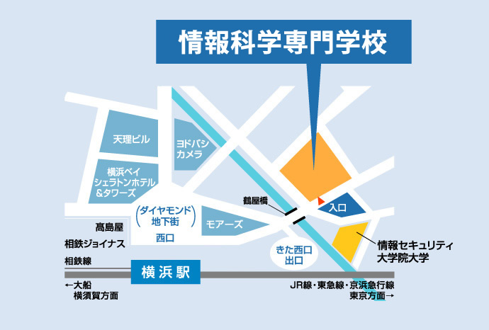

〒221-0835 横浜市神奈川区鶴屋町2-17 相鉄岩崎学園ビル
（横浜駅きた西口を出て右折、鶴屋橋を渡ってすぐの白い建物です。）
TEL：045-311-5562(代) フリーダイヤル：0120-735-562

＜主要交通機関＞
・ＪＲ線（東海道線・横須賀線・京浜東北線・根岸線・湘南新宿ライン）
・相鉄線・横浜市営地下鉄線・東急東横線・京浜急行線・みなとみらい線
横浜駅きた西口から徒歩1分
